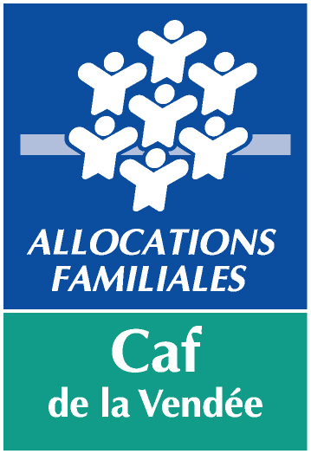 | - Centre Social -  Bilan des actions  05-135 / 02-2025

Structure : |  | Année : | 2024

Objectifs | Réalisations et difficultés | Résultats obtenus  et Indicateurs

